Mardi 2 juin
Nous sommes au mois de juin, c’est le mois du passage en été et le temps des cerises miam !

Temps 1 : Etude du code

- Commence par mémoriser certains « mots outils ».
Rappelle –toi des 2 mots outils appris la semaine dernière et écris-les : après - assez

Aujourd’hui, tu vas apprendre ou revoir ces 2 mots : aussi et avant

Entraîne –toi d’abord à épeler le mot « aussi » puis à le recopier. Recopie- le une 2ème fois mais sans regarder le modèle. Vérifie ensuite si tu l’as bien écrit et corrige si besoin.
Invente ensuite une phrase avec ce mot et écris-la.
Exemple : Tes chaussures sont aussi belles que les siennes.

Epelle le mot « avant» puis recopie- le. Recopie- le une 2ème fois mais sans regarder le modèle. Vérifie ensuite si tu l’as bien écrit et corrige si besoin.
Invente ensuite une phrase avec ce mot et écris-la.
Exemple : Avant de partir, je range ma chambre.

- Rappelle-toi du son ien comme dans chien un chien

Tu vas faire une petite dictée de syllabes :

rien – bien – tien – sien – lien – mien – vien

et une dictée de mots : comédien – magicien (précisez le « g » de « girafe » et

« c » de « citron ») – canadien – gardien – mécanicien (précisez le « c » de

« citron »)

Lis les mots suivants :

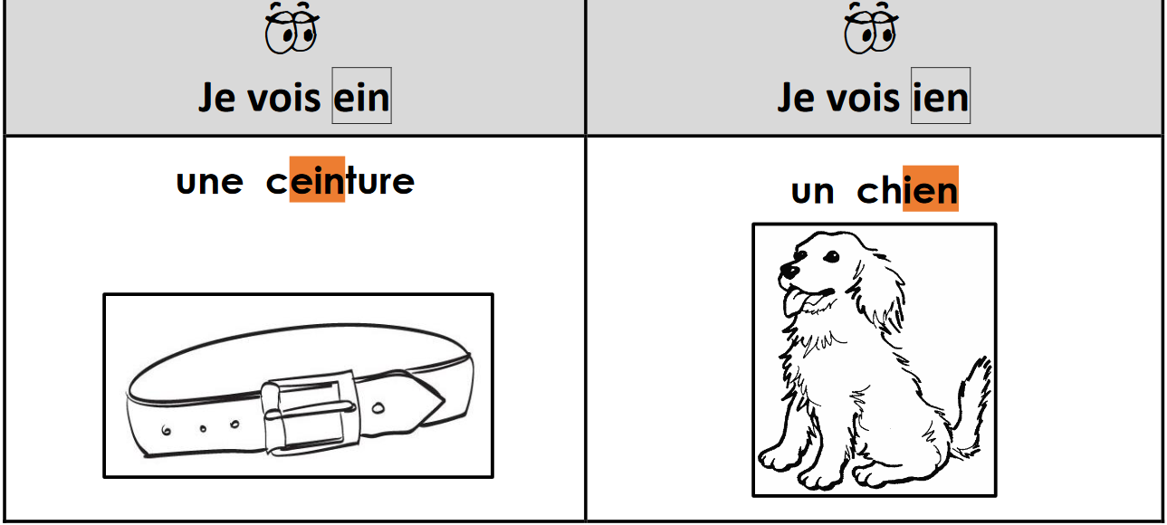

Puis, trouve l’intrus sur chaque ligne : (à l’oral)

Correction :
rein
frein
peintre

Temps 2 Mathématiques
Calcul mental

On te donne un nombre, tu dois ajouter 2.
C‘est comme quand tu comptes de 2 en 2.
Par exemple, on te dit 10, tu fais 10 + 2 dans ta tête et tu dis 12.

Entraine-toi à l’oral. On te donne les nombres et tu fais +2:

10 - 14 - 16 - 5 - 11

Ouvre le fichier p 116 - unité 93 et écris le résultat dans les cases.
Voici les nombres à dicter :

8 - 6 - 12 - 3 - 14

réponses : 10-8-14-5-16

Nombres et calculs

Ouvre ton fichier tout à la fin au tableau des nombres.

1) Lis les nombres ligne par ligne en allant le plus loin possible.

2) Lis maintenant des familles dans le désordre : la famille des 30, des 50, des 40 et celle des 20.
Tu remarques qu’à chaque fois, c’est une ligne entière du tableau et que tous les nombres commencent par le nom de la dizaine.

3) Tu vas à présent lire la colonne du 7
Tu remarques que tous les nombres de cette colonne se terminent par 7. A chaque fois on ajoute juste une dizaine.

Tu peux lire d’autres colonnes.

4) Reprends le fichier p.116

exercice 1 : Une fois le tableau complété et écrit AVEC SOIN, vérifie que dans chaque colonne, il y a bien le même chiffre des unités.

exercices 2 / 3 / 4 / 5 : C’est une application des entraînements déjà faits plusieurs fois +1/-1/+10/-10

Si vous voyez, que c’est encore compliqué, votre enfant peut repasser par la manipulation du matériel dizaines/unités et/ou utiliser le tableau des nombres.
Il peut s’entrainer au cours de la journée, lors de courtes séances à faire + 10.

Vous dites par exemple 18+10. ( On ajoute 1 dizaine) : 1d+1d =2d donc 28 (ou l’index part de “18” sur le tableau de nombre et descend d’une ligne et arrive en-dessous sur la case “28”).
.

Temps 3 (environ 30 minutes)
lecture compréhension Souvenirs de Gibraltar épisode 4 (suite)

Relis le texte page 110.

Tu lis les paroles de Gaufrette et la partie du narrateur (c’est Gaufrette qui raconte l’histoire) et un adulte lit les paroles de Papy. Vous inversez ensuite les rôles.

Dans les phrases :

« J’ai levé les yeux et j’ai vu les siens. Tout brillants. » que signifie « les siens » ? (Ce sont les yeux de Papy). Pourquoi sont-ils tout brillants ? (Papy est triste de ne pas retrouver la maison de son enfance).

Dans la phrase : « Ils ont dû le faire sauter pour construire ces appartements. », Qui signifie « ils » ? (Les ouvriers qui ont construit l’immeuble). Que signifie « le » dans cette phrase ? (Papy parle du rocher.)

Maintenant, tu vas essayer de chercher certains mots du texte et tu les montres à un adulte .

Mots à chercher : immeuble – maisons – construire – ours – caché

Fais ensuite les exercices 4 et 5 page 11 de ton fichier jaune.

Temps 4
Production d’écrits

Prends ton cahier d’écriture et complète les phrases suivantes. ( Les enfants pour qui cela est difficile peuvent n’écrire qu’une seule phrase et faire les deux autres à l’oral).

Papy est triste parce que ……
Gaufrette est inquiète parce que …
Papy est surpris parce que ……

Voici des mots qui peuvent t’aider (tu peux aussi t’aider du texte.)
maison | disparu
immeuble | construire
rocher | s’appelle
trésor | l’ours bleu

Ecris avec soin, tu peux ensuite faire un joli dessin et m’envoyer-moi ton travail !

Correction :
4) Il est triste de ne pas retrouver la maison de son enfance.
Ils l’ont fait sauter pour construire l’immeuble.
5) Ici, à la place de l’immeuble que tu vois, il n’y avait que quelques maisons.
Ils ont dû le faire sauter pour construire ces appartements.
C’est exactement ce que Maria et moi nous avons caché : un ours bleu.
L’immeuble s’appelle « El Ozo Azul », ce qui signifie en français « L’ours bleu ».

Pour jeudi :
- Lis la lecture 84
-Entraine-toi à compter jusqu’à 89.

Bon mercredi et à jeudi.
La maitresse

